UNIDADE: | Uninassau João Pessoa
CURSO: | Odontologia

A Coordenador (a) Larissa Kattiney de Oliveira Violatti do Curso de odontologia da Uninassau João Pessoa, no uso de suas atribuições e de acordo com o disposto no inciso II do art. 8º da Portaria Nº 36/2005 desta IES, divulga:
Art. 1º. O Resultado do processo seletivo de monitoria realizado no dia 19/03/2018, ás14:00 na Faculdade Uninassau, o processo constou de prova escrita, sobre todos os assuntos do programa da disciplina à qual o (a) discente José Cavalcante Dantas Neto e Roberta Espíndola de Albuquerque se candidatou, além da avaliação do histórico escolar do candidato.
Art. 2º. A banca examinadora foi constituída de 03 (três) professores (as) do curso, ministrantes da disciplina afim, sendo um deles, designado pelo Coordenador do Curso para presidir os trabalhos.
Art. 3º. A nota final foi composta pela média aritmética das notas atribuídas pela banca examinadora à prova teórica e/ou prática (peso = 6) e ao histórico escolar do aluno (peso = 4).
As 5 vagas foram distribuídas entre as disciplinas: Anatomofisiologia, Materiais Dentários, Dentística, Endodontia, Periodontia.

CANDIDATOS APROVADOS | CURSO | DISCIPLINA | NOTA
03032861 | Odontologia | Materiais Dentários | 5,1
03033084 | Odontologia | Anatomofisiologia | 7,0

22 de março de 2018
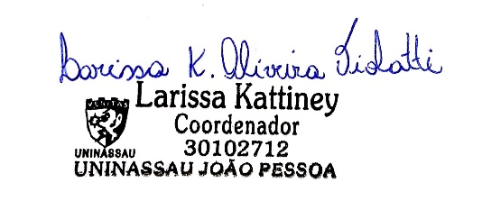

COORDENADOR DO CURSO DE ODONTOLOGIA

